Моніторинг результатів державної підсумкової атестації (ДПА) у форматі зовнішнього незалежного оцінювання (ЗНО)
випускників КЗ «Технічний ліцей імені Анатолія Лигуна»
за підсумками 2018-2019 навчального року

Відповідно до нормативних документів, державна підсумкова атестація для випускники 11-х класів, починаючи з 2016 року, проводиться у форматі зовнішнього незалежного оцінювання (ЗНО).
Обов’язковими предметами для проходження ДПА (у форматі ЗНО) є українська мова та література, математика або історія України.
На рисунках надано порівняльний аналіз результатів ДПА (у форматі ЗНО) з цих предметів за чотири роки.
Кількість учнів 11-х класів, які обрали відповідні предмети для проходження державної підсумкової атестації у форматі ЗНО, представлено у таблиці.
Навчальний  рік | Загальна кількість випускників | Кількість випускників, які обрали відповідний предмет для проходження ДПА у форматі ЗНО
Навчальний  рік | Загальна кількість випускників | Українська мова | Математика | Історія України
2016 рік | 111 | 111 | 99 | 12
2017 рік | 84 | 84 | 76 | 22
2018 рік | 81 | 81 | 75 | 13
2019 рік | 79 | 79 | 76 | 31

Українська мова та література
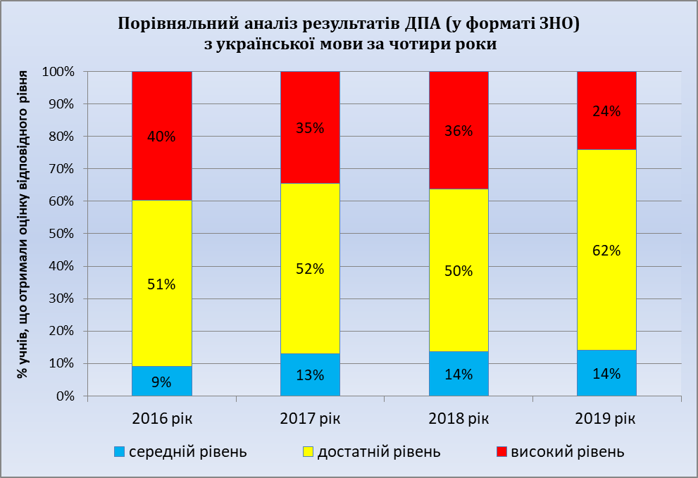
Математика
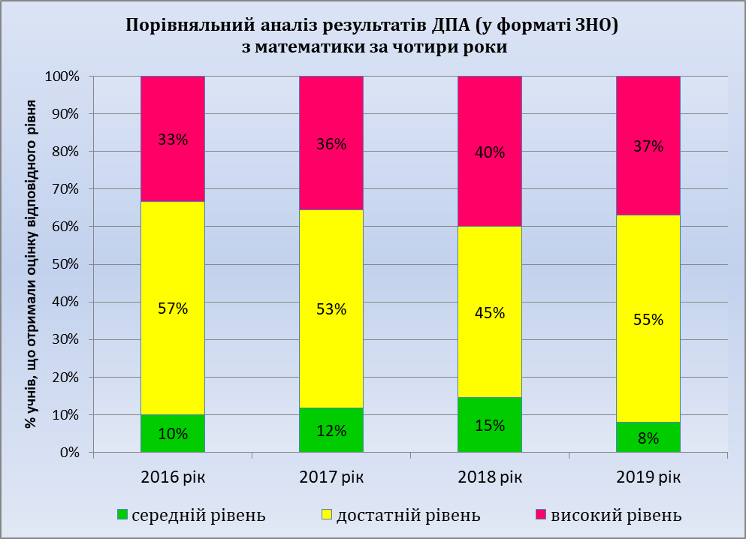

Історія України
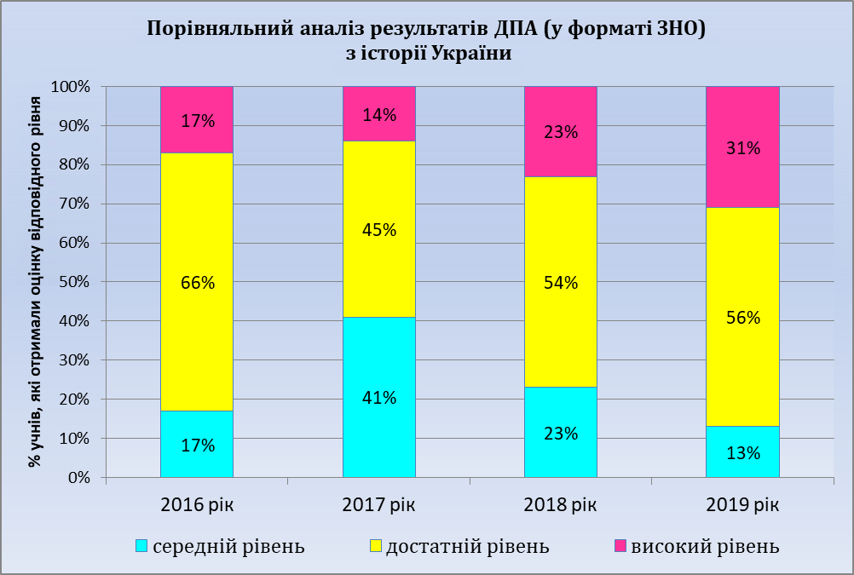
Результати ДПА (у форматі ЗНО) з навчальних предметів, які обрали випускники 2019 року для проходження державної підсумкової атестації

Навчальний предмет | Кількість учнів, які обрали відповідний предмет
фізика | 28
англійська мова | 52
географія | 17
біологія | 14
хімія | 7

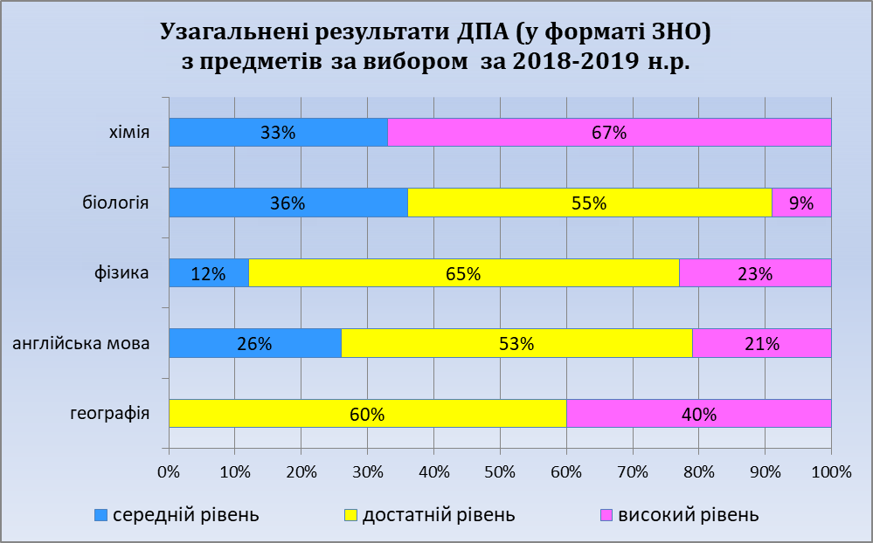

Порівняльний аналіз результатів за підсумками навчального року
та ДПА (у форматі ЗНО) за предметами у 2018-2019 н.р.

Українська мова
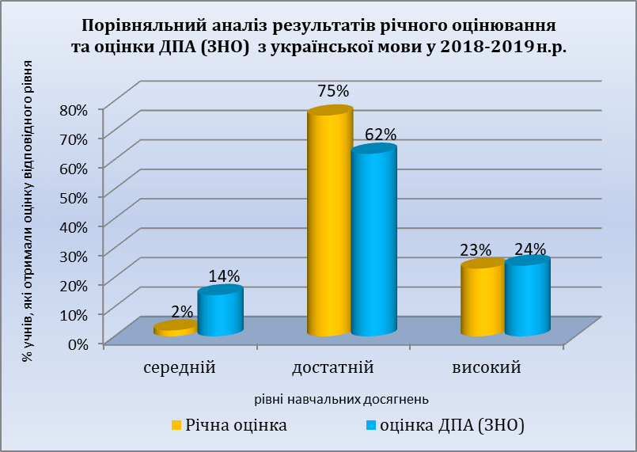

Математика
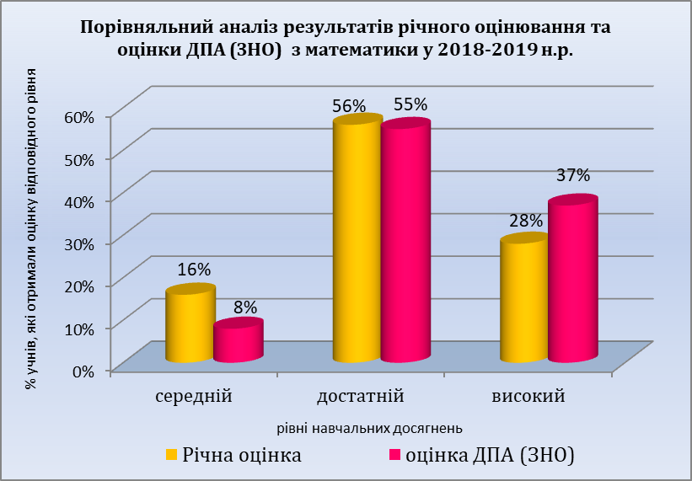

Історія України
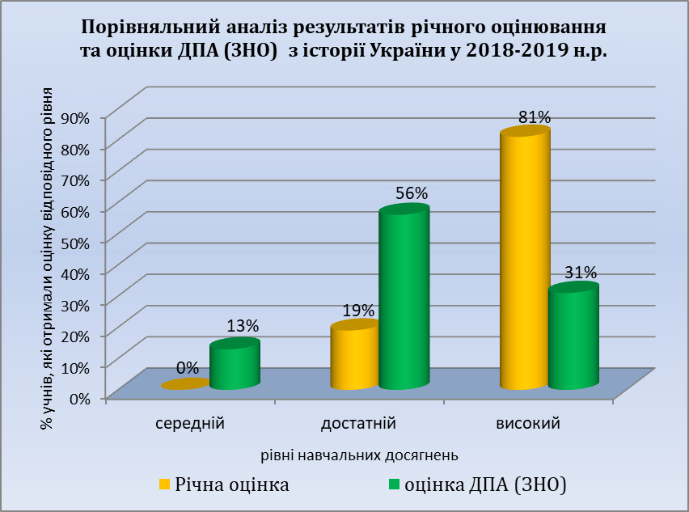

Фізика
